
~~展愛佈告欄~~
南台中家扶中心展愛隊第35期
指導老師：曾玉芬 隊長：賴嘉彬 編輯：文書組

第10903號
展愛月訊
- 尚未繳交隊費、照片名單。
隊費尚未繳交：林以羚、胡直斌、劉羽珊、邱瑞彬、陳偉宗、詹雅妃。
照片或志工證尚未繳交：賴嘉彬、謝閔宇、吳茂昇、蘇世偉、蔡數梅、賴彥儒、鄧美娟、曹建勛、葉士豪、孫守澤、林添榮、賴素煖、陳毅佩、蔡湘芸、吳昱慧、鄭文凱。

109.3.21(六)三月份月例會3/7前幹部決議是否如期舉行。

展愛雲端硬碟(NAS)提案：機子將架設在副隊長王志誠家，展愛隊只需支付一顆硬碟的費用，容量為2TB，相關的設定會由文書組長顏鵬洲負責，架設測試完成之後會再與夥伴們教學使用方式。

展二隊員林振川提案是否修改最低時數討論：因全年活動乘上開放名額約會產生4200小時，全隊正式夥伴(含展友)共72名。
結論：維持2020年最低時數為36小時。

玉芬老師提案：志工招募是否改為下半年?
結論：新志工維持上半年招募。

文書組長顏鵬洲提案：簽到表的拍照上傳負責人?
由玉芬老師負責。

宣導中心的變更。


文化之旅日期確定為：7/24~7/26。

2020年02月份服務累積時數
2020年02月服務時數累積
行政組、文書組服務時數
  組別 | 姓名 | 出勤時數 | 服務時數 | 志工手冊時數 | 1~3月服務時數 | 4~6月服務時數 | 7~9月服務時數 | 10~12月服務時數
  行政組 | 賴嘉彬 | 11 | 2 | 2 | 2 | 0 | 0 | 0
  行政組 | 王志誠 | 14.5 | 5.5 | 5.5 | 5.5 | 0 | 0 | 0
  行政組 | 劉雅淑 | 17.5 | 15.5 | 15.5 | 15.5 | 0 | 0 | 0
  行政組 | 李素卿 | 0 | 0 | 0 | 0 | 0 | 0 | 0
  文書組 | 顏鵬洲 | 13 | 4 | 0 | 4 | 0 | 0 | 0
  文書組 | 林玉婷 | 4 | 4 | 4 | 4 | 0 | 0 | 0
  文書組 | 張翎軒 | 3 | 3 | 0 | 3 | 0 | 0 | 0
  文書組 | 廖淑敏 | 3 | 3 | 3 | 3 | 0 | 0 | 0
  文書組 | 蕭婷懌 | 11.5 | 11.5 | 0 | 11.5 | 0 | 0 | 0
展一組服務時數
  組別 | 姓名 | 出勤時數 | 服務時數 | 志工手冊時數 | 1~3月服務時數 | 4~6月服務時數 | 7~9月服務時數 | 10~12月服務時數
  展一組 | 謝閔宇 | 14.5 | 5.5 | 5.5 | 5.5 | 0 | 0 | 0
  展一組 | 蔡乙瑄 | 3 | 0 | 0 | 0 | 0 | 0 | 0
  展一組 | 蔡文祥 | 8 | 6 | 6 | 6 | 0 | 0 | 0
  展一組 | 胡容 | 9.5 | 9.5 | 9.5 | 9.5 | 0 | 0 | 0
  展一組 | 吳茂昇 | 4 | 4 | 4 | 4 | 0 | 0 | 0
  展一組 | 陳嶸銨 | 7.5 | 4.5 | 4.5 | 4.5 | 0 | 0 | 0
  展一組 | 蘇世偉 | 0 | 0 | 0 | 0 | 0 | 0 | 0
  展一組 | 李敏華 | 0 | 0 | 0 | 0 | 0 | 0 | 0
  展一組 | 蘇進財 | 0 | 0 | 0 | 0 | 0 | 0 | 0
  展一組 | 蔡植丞 | 0 | 0 | 0 | 0 | 0 | 0 | 0
  展一組 | 蔡數梅 | 2 | 0 | 0 | 0 | 0 | 0 | 0
  展一組 | 陳美滿 | 4.5 | 4.5 | 4.5 | 4.5 | 0 | 0 | 0
  展一組 | 黃淑貞 | 0 | 0 | 0 | 0 | 0 | 0 | 0
  展一組 | 賴彥儒 | 6 | 6 | 6 | 6 | 0 | 0 | 0

2020年02月服務時數累積
展二組服務時數
  組  別 | 姓名 | 出勤時數 | 服務時數 | 志工手冊時數 | 1~3月服務時數 | 4~6月服務時數 | 7~9月服務時數 | 10~12月服務時數
  展二組 | 鄧美娟 | 7 | 0 | 0 | 0 | 0 | 0 | 0
  展二組 | 曹建勛 | 7 | 4 | 0 | 4 | 0 | 0 | 0
  展二組 | 何建國 | 7.5 | 4.5 | 4.5 | 4.5 | 0 | 0 | 0
  展二組 | 葉士豪 | 0 | 0 | 0 | 0 | 0 | 0 | 0
  展二組 | 孫守澤 | 0 | 0 | 0 | 0 | 0 | 0 | 0
  展二組 | 李妍萱 | 0 | 0 | 0 | 0 | 0 | 0 | 0
  展二組 | 林添榮 | 8.5 | 8.5 | 8.5 | 8.5 | 0 | 0 | 0
  展二組 | 翁美玲 | 12 | 9 | 9 | 9 | 0 | 0 | 0
  展二組 | 賴素煖 | 7.5 | 4.5 | 4.5 | 4.5 | 0 | 0 | 0
  展二組 | 鄭麗敏 | 8 | 8 | 8 | 8 | 0 | 0 | 0
  展二組 | 陳毅佩 | 4.5 | 4.5 | 4.5 | 4.5 | 0 | 0 | 0
  展二組 | 魏駿紘 | 0 | 0 | 0 | 0 | 0 | 0 | 0
  展二組 | 廖婉如 | 0 | 0 | 0 | 0 | 0 | 0 | 0
  展二組 | 林錦華 | 0 | 0 | 0 | 0 | 0 | 0 | 0
  展二組 | 林振川 | 12 | 9 | 9 | 9 | 0 | 0 | 0
展三組服務時數
  組別 | 姓名 | 出勤時數 | 服務時數 | 志  手冊時數 | 1~3月服務時數 | 4~6月服務時數 | 7~9月服務時數 | 10~12月服務時數
  展三組 | 沈善剴 | 2 | 0 | 0 | 0 | 0 | 0 | 0
  展三組 | 莊舒郁 | 0 | 0 | 0 | 0 | 0 | 0 | 0
  展三組 | 林翠純 | 3 | 0 | 0 | 0 | 0 | 0 | 0
  展三組 | 張同本 | 4.5 | 4.5 | 4.5 | 4.5 | 0 | 0 | 0
  展三組 | 蔡湘芸 | 12 | 12 | 12 | 12 | 0 | 0 | 0
  展三組 | 吳昱慧 | 6 | 6 | 6 | 6 | 0 | 0 | 0
  展三組 | 朱晨梅 | 16 | 13 | 13 | 13 | 0 | 0 | 0
  展三組 | 黃文衍 | 3 | 0 | 0 | 0 | 0 | 0 | 0
  展三組 | 鄭文凱 | 11 | 8 | 8 | 8 | 0 | 0 | 0
  展三組 | 周聿家 | 0 | 0 | 0 | 0 | 0 | 0 | 0
  展三組 | 蔡植先 | 0 | 0 | 0 | 0 | 0 | 0 | 0
  展三組 | 林以羚 | 0 | 0 | 0 | 0 | 0 | 0 | 0
 | 2020年02月服務時數累積
見習志工/  展友  服務時數
  組別 | 姓名 | 出勤時數 | 服務時數 | 志工手冊時數 | 1~3月服務時數 | 4~6月服務時數 | 7~9月服務時數 | 10~12月服務時數
  見習一 | 廖明微 | 8 | 6 | 0 | 6 | 0 | 0 | 0
  見習一 | 傅緯達 | 2 | 0 | 0 | 0 | 0 | 0 | 0
  見習二 | 田鳳英 | 2 | 0 | 0 | 0 | 0 | 0 | 0
  見習二 | 黃健治 | 4 | 2 | 0 | 2 | 0 | 0 | 0
  見習三 | 呂家豐 | 2 | 0 | 0 | 0 | 0 | 0 | 0
  見習三 | 魯致辰 | 2 | 0 | 0 | 0 | 0 | 0 | 0
  見習三 | 許雅華 | 2 | 0 | 0 | 0 | 0 | 0 | 0
  展友 | 陳子鈴 | 19.5 | 19.5 | 19.5 | 19.5 | 0 | 0 | 0
  展友 | 李惠如 | 13.5 | 13.5 | 13.5 | 13.5 | 0 | 0 | 0

2020年03月份活動報名
活動名稱 | 日期 | 時間 | 人力 | 負責組別 | 服務內容 | 錄取名單
中心服務台(上午) | 3/7(六)  3/14(六)  3/21(六)  3/28(六) | 08:30-12:00 | 1 | 展三組 | 協助同工接聽電話、捐款或物資引導、參與活動或服務引導 | 3/7：  3/14：  3/21：  3/28：
兒保組彩虹屋玩具整理 | 3/7(六)  3/21(六) | 09:00-12:00 | 1 | 展三組 | 玩具整理/行政工作 | 3/7：  3/21：
中心服務台(下午) | 3/7(六)  3/14(六)  3/21(六)  3/28(六) | 13:00-16:30 | 1 | 展三組 | 協助同工接聽電話、捐款或物資引導、參與活動或服務引導 | 3/7：  3/14：  3/21：  3/28：
寄養安親(三月) | 3/21(六) | 08:00-17:00 | 10 | 展三組 | 兒少安親 | 3/21：張同本、何建國、蔡植丞、蔡植先、賴彥儒(見習)
三月份月例會 | 3/21(六) | 18:00-21:00 | 全隊 | 展三組 |  | 3/21：張同本、何建國、蔡文祥
實物前置(物資整理) | 3/25(三) | 13:00-17:00 | 3 | 展三組 | 實物發放前物資整理 | 3/25：林以羚
扶助金發放協助交管(上午) | 3/26(四) | 08:30-12:00 | 6 | 展三組 | 交管、協助搬運物資 | 3/26：
扶助金發放協助交管(下午) | 3/26(四) | 12:00-17:00 | 5 | 展三組 | 交管、協助搬運物資 | 3/26：
3月21日(六) 摺寄年報-活動取消 |  |  |  |  |  | 3/21：何建國、翁美玲、蔡文祥
網站擷取名單時間：2020/2/29

活動名稱 | 日期 | 時間 | 人力 | 負責組別 | 負責人 | 服務內容 | 中心負責組別 | 中心負責社工
428宣導活動 | 04/28(二) | 08:30-11:00 | 10 | 展一組 | 謝閔宇 | 攝影、穿兒保娃娃裝、協助發放宣導品及拍照 | 兒保組 | 林高廣
中心服務台(下午) | 04/11(六)  04/18(六)  04/25(六) | 13:00-16:30 | 1 | 展一組 | 謝閔宇 | 協助同工接聽電話、捐款或物資引導、參與活動或服務引導 |  | 服務台同工
中心服務台(上午) | 04/11(六)  04/18(六)  04/25(六) | 08:30-12:00 | 1 | 展一組 | 謝閔宇 | 協助同工接聽電話、捐款或物資引導、參與活動或服務引導 |  | 服務台同工
四月份月例會 | 04/18(六) | 18:00-21:00 | 全隊 | 展一組 | 謝閔宇
扶助金發放協助交管(下午) | 04/29(三) | 12:00-17:00 | 5 | 展一組 | 謝閔宇 | 交管、協助搬運物資 | 行政組 | 周慧玲
扶助金發放協助交管(上午) | 04/29(三) | 08:30-12:00 | 6 | 展一組 | 謝閔宇 | 交管、協助搬運物資 | 行政組 | 周慧玲
兒保組彩虹屋玩具整理 | 04/11(六)  04/25(六) | 09:00-12:00 | 1 | 展一組 | 謝閔宇 | 玩具整理/行政工作 | 兒保組 | 周淳瑩
實物前置(物資整理) | 04/28(二) | 13:00-17:00 | 3 | 展一組 | 謝閔宇 | 實物發放前物資整理 | 行政組 | 戴淑真
維他露萬人健走兒保宣導 | 04/12(日) | 08:30-14:00 | 4 | 展一組 | 謝閔宇 | 宣導問答活動與照相協助 | 兒保組 | 林高廣
2020年04月份活動預告

感謝你(妳)們的熱誠參與
02/01(六)、02/08(六)，由鄭文凱、蔡湘芸共2位夥伴協助中心服務台(上午)。
02/26(三)，由李惠如共1位夥伴協助文書作業。
02/29(六)，由顏鵬洲、蕭婷懌共2位夥伴協助文書組工作。
02/01(六)、02/22(六)，由鄭文凱、黃健治共2位夥伴協助兒保組彩虹屋玩具整理。
02/22(六)，由蔡文祥、賴彥儒、廖明微、陳子鈴、劉雅淑、李惠如、吳昱慧共7位夥伴協助南台中家扶社區家扶日助學義賣。
02/08(六)，由曹建勛、吳茂昇、陳子鈴共3位夥伴協助無窮世代義賣會。

三月份壽星大集合
組別 | 姓名 | 生日
展三組 | 沈善剴 | 03月30日

2020年02月收支明細
郵局帳
年 | 月 | 日 | 編號 | 科目 | 摘 要 | 收 入 | 支 出 | 現金餘額
109 | 2 | 12 | 6 | 預支款 | 預支費退回現金3000 | 3,000 |  | 12,599
 |  |  | 7 | 隊費收入 | 46.植先47植丞 51.吳昱慧52王俊彥53王之寓54吳茂昇55蔡乙瑄56陳月秀 8*500=4000 | 4,000 |  | 16,599
 |  |  | 8 | 職工福利 | 淑敏/世偉生育禮金600*2=1200 |  | 1,200 | 15,399
 |  |  | 9 | 隊費收入 | 57賴彥儒 | 500 |  | 15,899

零用金 | 15,899
郵局存款 | 101,740
總計 | 117,639

活動剪輯
~~2020/02/22(六)社區家扶日助學義賣 ~~
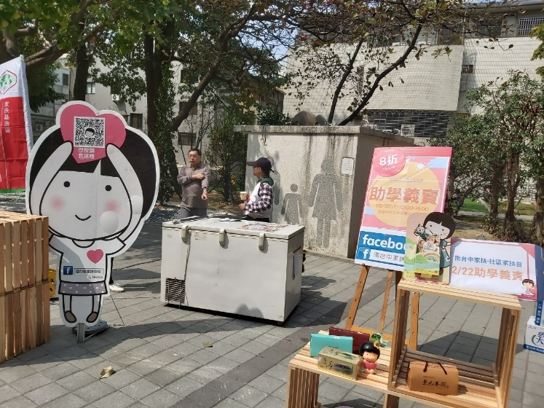  助學義賣活動初登場 | 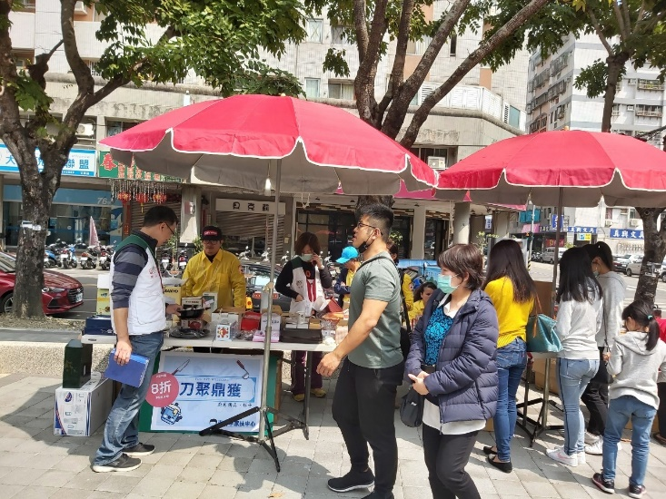  一起為獎助學金盡一份心力
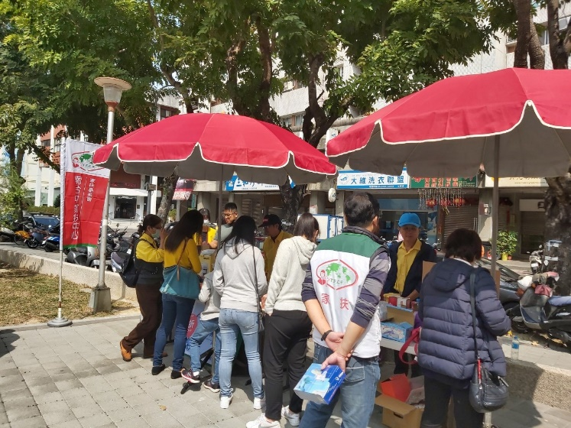  只要銅板價就可以買到超多好物 | 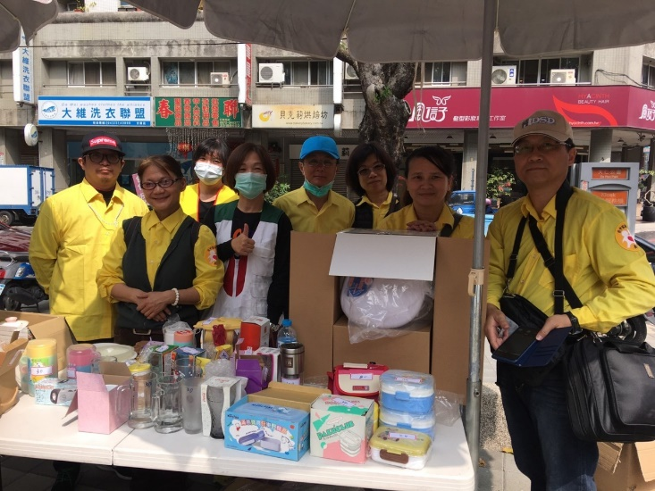  感謝當天協助的夥伴，活動圓滿成功

